# Laboratorio 3 - Técnicas de gestión, equipos y comunicación

## Resultado Esperado

Al finalizar este laboratorio, los estudiantes podrán implementar técnicas de ejecución y monitoreo para proyectos, gestionar equipos de forma efectiva, aplicar herramientas de comunicación y medir el éxito del proyecto utilizando indicadores clave de rendimiento (KPIs) y métricas de éxito.

## Caso Introductorio

Has sido designado como gerente de un proyecto para implementar una nueva plataforma de gestión de inventarios en una empresa de retail. Tu equipo incluye desarrolladores, analistas de datos y personal de operaciones. Se espera que la plataforma esté operativa en 4 meses, pero ya hay retrasos, comunicación deficiente y falta de indicadores.

¿Cómo implementarías técnicas de monitoreo y ejecutarías el plan del proyecto para asegurar que se cumplan los plazos? ¿Qué métodos utilizarías para gestionar al equipo y mejorar la comunicación?

## Objetivos del Laboratorio

● Aplicar técnicas de ejecución y monitoreo de proyectos según las metodologías PMP y Scrum.

● Gestionar equipos de trabajo con enfoque en liderazgo, delegación y motivación.

● Implementar estrategias de comunicación efectiva dentro de un equipo de proyecto.

● Medir el progreso del proyecto mediante el uso de KPIs.

● Definir y aplicar métricas de éxito para evaluar el logro de los objetivos del proyecto.

## 1. Técnicas de Ejecución y Monitoreo

Técnica seleccionada: Diagrama de Gantt

Se ha desarrollado un Diagrama de Gantt para monitorear el progreso del proyecto. Este diagrama visualiza el cronograma de actividades clave como

análisis de requerimientos

diseño

desarrollo

pruebas e implementación

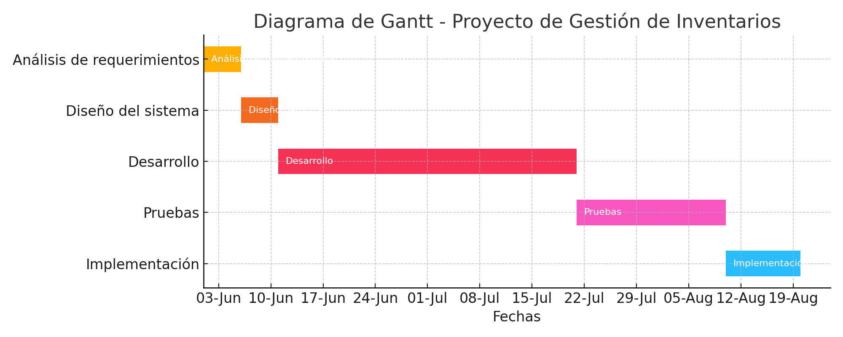

## 2. Gestión de Equipos y Comunicación

Problema simulado: Falta de comunicación entre desarrolladores y analistas de datos.

Solución propuesta: Implementar reuniones diarias de seguimiento (Daily Scrum) para alinear al equipo. Cada miembro comparte lo que hizo, lo que hará y si enfrenta obstáculos. Esto mejora la visibilidad del trabajo, la responsabilidad y la colaboración.

## 3. KPIs (Indicadores Clave de Rendimiento)

KPIs seleccionados para el proyecto:

|  |  |  |
| --- | --- | --- |
| KPI | Fórmula / Unidad | Uso en el proyecto |
| Velocidad del equipo (Sprint Velocity) | Nº de tareas o puntos completados por sprint | Medir ritmo de trabajo y productividad del equipo. |
| Tiempo de ciclo (Cycle Time) | Fecha fin - Fecha inicio de cada tarea (en días) | Detectar cuellos de botella y tareas demoradas. |
| % de tareas completadas vs planificadas | (Tareas completadas / Tareas planificadas) × 100 | Medir cumplimiento del cronograma. |
| Errores reportados post-despliegue | Nº de errores detectados tras entrega | Medir calidad del software entregado. |
| Tasa de cumplimiento de entregables | Nº entregables entregados a tiempo / Total entregables | Medir puntualidad y eficiencia del equipo. |
| Burndown chart semanal | Visual / Story points pendientes vs días restantes | Anticipar retrasos en el sprint. |

## 4. Métricas de Éxito

Métricas seleccionadas para evaluar el éxito del proyecto:

- Nivel de satisfacción del cliente (medido con encuestas)

- Cumplimiento de requisitos funcionales y no funcionales

- Retorno sobre inversión (ROI) en los primeros 6 meses

- Porcentaje de funcionalidades entregadas respecto al alcance original

|  |  |  |
| --- | --- | --- |
| Métrica | Cómo se mide | Objetivo |
| **Satisfacción del cliente** | Encuesta (escala 1 a 10) post entrega | Lograr puntuación ≥ 8 |
| **Cumplimiento de requisitos** | Nº requisitos cumplidos / Nº requisitos totales | Meta ≥ 90% |
| **Retorno sobre inversión (ROI)** | (Ganancia neta - Costo total) / Costo total × 100 | ROI positivo al cabo de 6 meses |
| **Tasa de adopción de usuarios** | Nº de usuarios activos / Nº total de usuarios esperados | ≥ 80% en el primer mes |
| **Tiempo total del proyecto** | Nº días reales / Nº días planeados | ≤ 100% del cronograma inicial |
| **Presupuesto ejecutado** | Gasto real / Presupuesto asignado × 100 | ≤ 100% |

## 5. Conclusión y Reflexión

Este laboratorio ha permitido aplicar técnicas esenciales para una ejecución y monitoreo efectivos. El uso de herramientas como el Diagrama de Gantt y Daily Scrum mejora la transparencia, colaboración y control sobre el proyecto. Además, definir KPIs y métricas claras proporciona una base objetiva para evaluar el éxito y tomar decisiones basadas en datos.